18.05
5 класс Площади и объемы
№1733, 1752(а,в,г), 1798, 1799
6 класс решение упражнений по теме «Графики»
7 класс алгебра Линейная функция
№768(1.2,6), 773(1,3), 777
8 класс алгебра контрольная работа по теме «Квадратные неравенства»
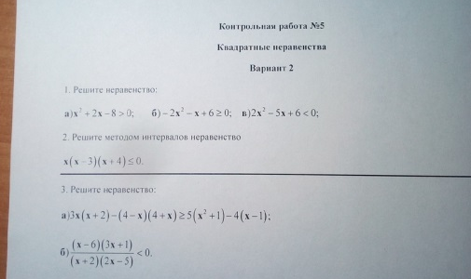
9 класс алгебра Уравнение прямой

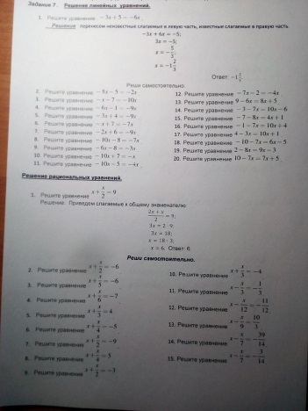
9 класс информатика Предыстория информатики. История ЭВМ, программное обеспечение и ИКТ.
Сообщение по теме «История ЭВМ»

